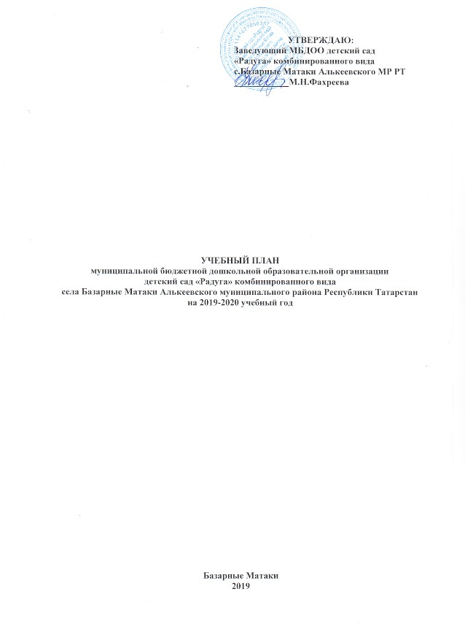

Общая характеристика учебного плана.

Учебный план – ведущий документ детского сада, реализующий содержание образования путем определения количества и названия учебных предметов на каждую возрастную группу, последовательности чередования и количества учебных предметов в неделю.
Принципами построения учебного плана являются: полнота, целостность, сбалансированность, преемственность, соответствие реальному времени, четкая осознанность.
Учебный план разработан в соответствии с примерной общеобразовательной программой дошкольного образования «От рождения до школы» Н.Е.Веракса, Т.С.Комарова, М.А. Васильева, требованиями СанПиН 2.4.1.3049-13
Учебный план совместно с организованной образовательной деятельностью перерабатывается и утверждается ежегодно на августовском Совете педагогов.
Одной из форм работы с дошкольниками является организованная образовательная деятельность.
Длительность организованной образовательной деятельности:
- 1 младшая группа – 10 минут;
- 2 младшая группа – 15 минут;
- средняя группа – 20 минут;
- старшая группа – 25 минет;
- подготовительная к школе группа – 30 минут.
При организации организованной образовательной деятельности соблюдаются следующие правила:
- через 10-15 минут активной интеллектуальной работы проводятся физкультурные паузы (физкультминутки) длительностью 1-2 минуты;
- перерыв между занятиями не менее 10 минут;
- начало учебных занятий в 9 час. 00 мин.;
- организованная образовательная деятельность утверждается на Совете педагогов перед началом учебного года;
- количество видов организованной образовательной деятельности соответствует СанПиН 2.4.1. 3049-13
Учебный год длится с 1 сентября по 31 мая.
Дети освобождаются от организованной образовательной деятельности:
- на период их адаптации к детскому саду;
- на период проведения диагностики.
- период учебного года определяются зимние каникулы длительностью не более 15 дней в период января, февраля месяцев по усмотрению педагогического коллектива на основании издания внутреннего распоряжения по учебной деятельности руководителя детского сада.

Диагностика результативности работы педагогов с воспитанниками проводится три раза в год в сентябре, в декабре и в апреле учебного года. В подготовительной к школе группе проводится диагностика готовности детей к обучению в школе.
С целью снижения уровня физической и интеллектуальной нагрузки и переутомления детей на занятиях познавательного цикла в обязательном порядке проводятся физкультминутки.
Индивидуальная и совместная деятельность педагога с детьми организуется без нарушения длительности прогулки.

ПОЯСНИТЕЛЬНАЯ ЗАПИСКА

Учебный план МБДОО детского сада «Радуга» комбинированного вида с. Базарные Матаки на 2019-2020 учебный год, является одним из основных документов, регламентирующих организацию образовательного процесса в ДОО.
Нормативную базу учебного плана образовательного учреждения составляют:
-ФЗ «Об образовании в Российской Федерации» от 29 декабря 2012года № 273-ФЗ
-Санитарно-эпидемиологические требования к устройству, содержанию и организации режима работы дошкольных образовательных учреждений СанПиН 2.4.1.3049-13
-Гигиенические требования к максимальной нагрузке на детей дошкольного возраста в организованных формах обучения (инструктивно-методическое письмо Мин образование РФ 14.03.2000 г. № 65/23-16)
  - Программа дошкольного образования «От рождения до школы» под редакцией Н.Е.Вераксы, Т.С.Комаровой, М.А.Васильевой, 2016 г.
  - Федеральный государственный образовательный стандарт дошкольного образования (утвержден приказом Министерства образования и науки Российской Федерации от 17 октября 2013 г. № 1155)
-«Методические рекомендации по организации обучения детей татарскому и русскому языкам в дошкольных образовательных организациях», Министерство образования и науки РТ №15588/13 от 08.11.2013 г.
Учебный план ДОО учитывает в полном объеме возрастные психофизические особенности детей и отвечает требованиям охраны их жизни и здоровья.
Инвариантная часть учебного плана воспитания и обучения детей обеспечивает обязательный объем знаний, умений и навыков детей дошкольного возраста согласно требованиям программы дошкольного образования «От рождения до школы» по ред. Н.Е.Вераксы, Т.С.Комаровой, М.А.Васильевой, 2016г. определяет максимальный объем нагрузки:
- в 1 младшей группе (от 2-3 лет) – 10 занятий организованной образовательной деятельности в неделю продолжительностью 10 мин.;
- во 2 младшей группе (от 3-4-х лет) – 10 занятий организованной образовательной деятельности в неделю продолжительностью 15 мин.;
- в средней группе (от 4-5 лет) – 10 занятий организованной образовательной деятельности продолжительностью 20 мин.;
- в старшей группе (от 5-6 лет) – 13 занятий организованной образовательной деятельности продолжительностью 25 мин
- в подготовительной группе (от 6-7 лет) – 14 занятий организованной образовательной деятельности продолжительностью 30 мин.
Перерыв между занятиями 10 минут. Учебные занятия в ДОО начинаются в 9 часов. Все занятия проводятся в 1 половину дня, кроме 1 младшей группы, где второе занятие проводится во 2 половину дня, в старшей группе третье занятие проводиться во второй половине дня в соответствии с государственными санитарно-эпидемиологическими правилами и нормами в части продолжительности непрерывной образовательной деятельности.
Реализация регионального компонента дошкольного образования организуется в соответствии с «Методическими рекомендациями по организации обучения детей татарскому и русскому языкам в дошкольных образовательных организациях», Министерство образования и науки РТ №15588/13 от 08.11.2013 г.

Обучение родному (татарскому) языку начинается с первой младшей группы (с 2-х лет) и проводится воспитателем по обучению детей татарскому языку 3 раза в неделю в форме игры в рамках режима дня.
Начиная со средней группы, вводится обучение детей татарскому, русскому языкам 3 раза в неделю в режимные моменты.
Для организации обучению детей татарскому и русскому языкам 3 раза в неделю в режимные моменты переносятся следующее:
в старшей группе:
- «конструктивно-модельная деятельность» в подготовительной группах:
- «конструктивно-модельная деятельность»
- «рисование»
Кроме образовательной деятельности по обучению детей татарскому и русскому языкам воспитатель по обучению языкам ведет индивидуальную работу с детьми в свободное от образовательной деятельности время, а также работу с педагогами и родителями. Воспитатели групп создают языковую среду в общении с детьми в течении дня с целью закрепления изученного материала образовательной деятельности по обучению детей татарскому и русскому языкам. Во всех возрастных группах с целью профилактики утомления, нарушения осанки, зрения воспитанников на занятиях проводить физкультминутки и гимнастику для глаз.
Физкультурный досуг проводить 1 раз в 2 месяца.
Физкультурные развлечения 1 раз в месяц.
Спортивные праздники 2 раза в год вне учебное время.

Учебный план
МБДОО д/с «Радуга» с. Базарные Матаки на 2019-2020 уч. год

Организованная образовательная деятельность
Базовый вид |  |  |  |  | Периодичность
деятельности | Первая |  |  | Вторая | Средняя | Старшая | Подготови-
 | младшая |  |  | младшая | группа | группа | тельная
 | группа |  |  | группа |  |  | к шк. группа
Физическая | 3 раза в |  |  | 3 раза в | 3 раза в | 3 раза в | 3 раза в
культура | неделю |  |  | неделю | неделю | неделю | неделю
Познавательн | 1 раз в |  |  | 2 раза в | 2 раза в неделю | 2 раза в неделю | 3 раза в неделю
ое развитие | неделю |  |  | неделю
Развитие речи | 2 раза в |  |  | 1 раз в | 1 раз в неделю | 2 раза в неделю | 2 раза в неделю
 | неделю |  |  | неделю
Рисование | 1 раз в |  |  | 1 раз в | 1 раз в неделю | 2 раза в неделю | 1 раза в неделю
 | неделю |  |  | неделю |  |  | (и 1 в реж.
 |  |  |  |  |  |  | моменте)
Лепка | 1 раз в |  |  | 1 раз в 2 | 1 раз в 2 | 1 раз в 2 недели | 1 раз в 2 недели
 | неделю |  |  | недели | недели
Аппликация | - |  |  | 1 раз в 2 | 1 раз в 2 | 1 раз в 2 недели | 1 раз в 2 недели
 |  |  |  | недели | недели
Музыка | 2 раза в |  |  | 2 раза в | 2 раза в неделю | 2 раза в неделю | 2 раза в неделю
 | неделю |  |  | неделю
Татарский |  |  |  |  |  | 1 раз в неделю | 2 раза в
язык |  |  |  |  |  |  | неделю
ИТОГО | 10 |  |  | 10 | 10 занятий в | 13 занятий в | 14 занятий в
 | занятий в |  |  | занятий в | неделю | неделю | неделю
 | неделю |  |  | неделю
Образовательная деятельность в ходе режимных моментов
Утренняя |  | ежедневно | ежедневно |  | ежедневно | ежедневно | ежедневно
гимнастика
Комплексы |  | ежедневно | ежедневно |  | ежедневно | ежедневно | ежедневно
закаливающи
х процедур
Гигиенически |  | ежедневно | ежедневно |  | ежедневно | ежедневно | ежедневно
е процедуры
Ситуативные |  | ежедневно | ежедневно |  | ежедневно | ежедневно | ежедневно
беседы при
проведении
режимных
моментов
Образовательная деятельность в ходе режимных моментов

Базовый вид |  |  | Периодичность
деятельности | Первая | Вторая | Средняя | Старшая | Подготовительная
 | младшая | младшая | группа | группа | к школе группа
 | группа | группа
Чтение | ежедневно | ежедневно | ежедневно | ежедневно | ежедневно
художественной
литературы
Татарский язык |  |  | 3 раза в | 2 раза в | 1 раз в неделю
 |  |  | неделю | неделю
Дежурства | ежедневно | ежедневно | ежедневно | ежедневно | ежедневно
Прогулки | ежедневно | ежедневно | ежедневно | ежедневно | ежедневно
 | Самостоятельная деятельность детей
Игра | ежедневно | ежедневно | ежедневно | ежедневно | ежедневно
Самостоятельна | ежедневно | ежедневно | ежедневно | ежедневно | ежедневно
я деятельность
детей в центрах
(уголках)

Количество занятий в год
 | Разделы  программы | I младшая  группа | II младшая  группа | Средняя  группа | Старшая  группа |  | Подготовит.  к школе  группа
1.1. | «От рождения до школы» под редакцией Н.Е.Вераксы, Т. С. Комаровой, М.А.Васильевой
Познавательное
развитие.
1.1.1. | Формирование  целостной  картины мира,  расширение  кругозора. | 36 | 36 | 36 | 36 | 36
1.1.2. | Речевое развитие. | 72 | 36 | 36 | 72 | 72
Познавательное
развитие.
1.1.3. | Формирование  элементарных  математических  представлений.
1.1.3. | Формирование  элементарных  математических  представлений. |  | 36 | 36 | 6 | 72
 | Чтение  художественной  литературы | Ежедневно | Ежедневно | Ежедневно | Ежедневно | Ежедневно
1.1.4. | Чтение  художественной  литературы
Художественно-
эстетическое
развитие.
1.1.5. | Художественно-  эстетическое  развитие.
1.1.5. | Художественно-  эстетическое  развитие. | 36 | 36 | 36 | 72 | 72
 | Рисование
Художественно-
эстетическое
развитие. Лепка
1.1.6. | Художественно-  эстетическое  развитие. Лепка | 36 | 18 | 18 | 18 | 18
1.1.7. | Художественно-  эстетическое  развитие. |  |  |  | 36 | 36
Конструктивно-
модельная
деятельность.
Художественно-
эстетическое
развитие.
Аппликация
1.1.8. | Художественно-  эстетическое  развитие.  Аппликация |  | 18 | 18 | 18 | 18
1.1.9 | Физическое развитие | 108 | 108 | 108 | 108 | 108
1.1.10 | Музыкальное развитие | 72 | 72 | 72 | 72 | 72
1.1.11 | Татарский язык |  |  | 108 | 108 | 108
ИТОГО в год: |  | 360 | 360 | 360 | 468 | 504

